Инструкция как остановить работу Dispatcher.exe и запустить Рабочий стол

На подключенной к системному блоку клввиатура одновременно нажимаем три клавиши
Control-Alt-Delete (сокращённо Ctrl+Alt+Del)
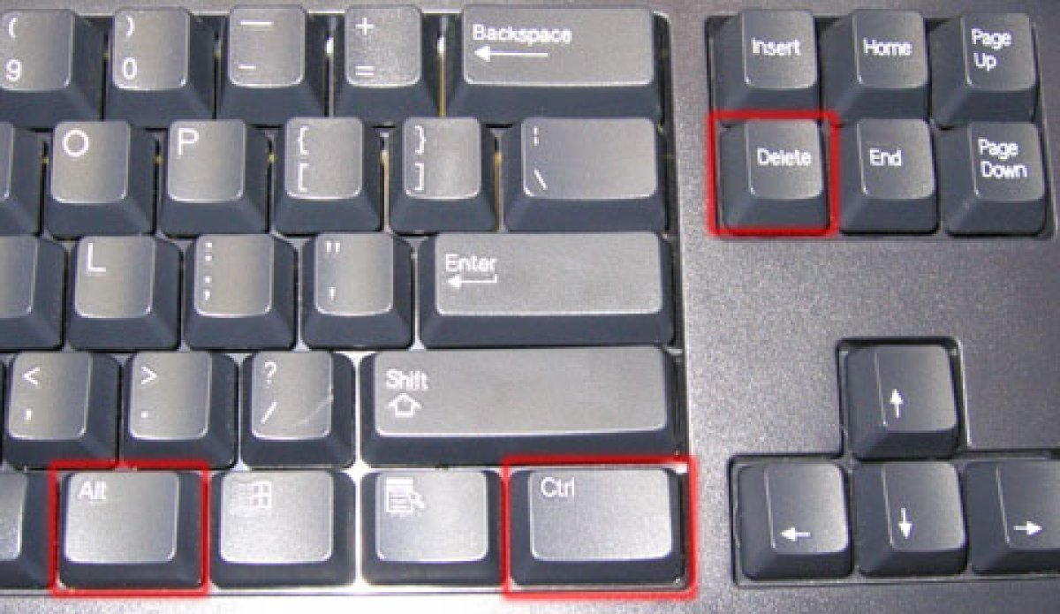
В открывшемся окне Диспетчер задач Windows открываем закладку Приложения
В правом нижнем углу Нажимаем Новая задача…
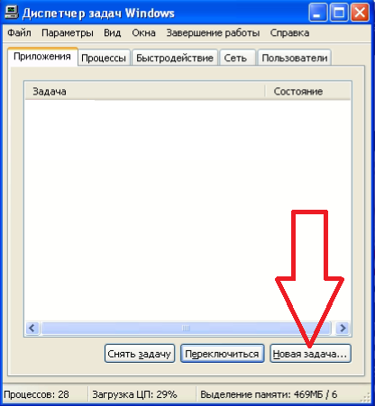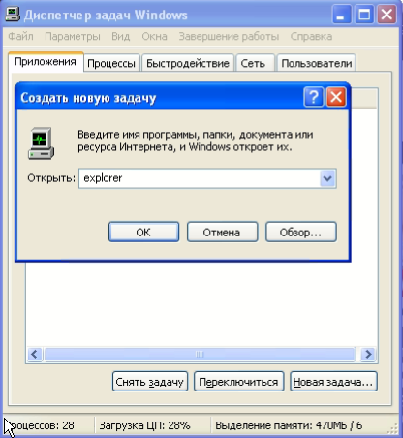
В нвоом окне вводим текст explorer и нажимаем кнопку ОК

Если все сделано правильно, то должен отобразиться Рабочий стол Windows и в левом нижнем углу кнопка Пуск.
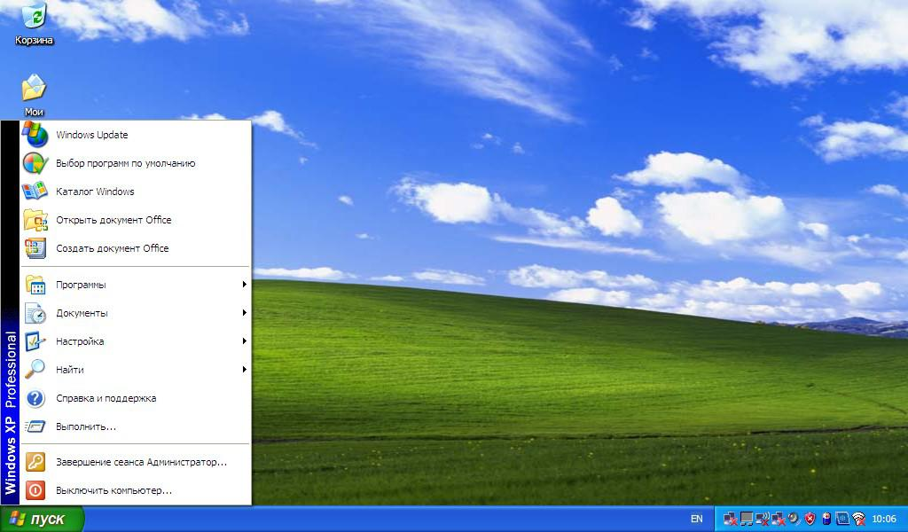
В окне Диспетчер задач Windows открываем закладку Процессы и в списке запущенных программ находим WatchDog.exe ставим на него курсор(выделяем и нажимаем )
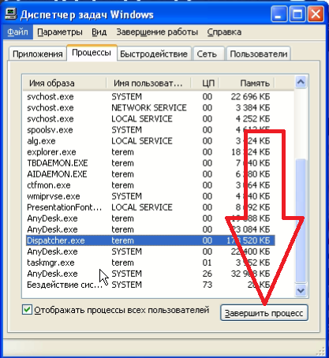

Аналогично завершаем работу Dispatcher.exe и, если запущен, RestartWatcherProcess.exe
!!!Если Диспатчер продолжает запускаться повторно, то необходимо повторно завершить процессы по инструкции выше!!!

